附件4：

烟花爆竹经营（零售）许可办理服务指南

一、办理依据
《烟花爆竹经营许可实施办法》（安监总局令第65号）第三条、第五条
二、承办科室
新疆生产建设兵团第六师五家渠市应急管理综合行政执法支队一大队（危化办）
三、服务对象
师市行政区域内的烟花爆竹零售店（点）
四、申请条件
从事烟花爆竹零售经营的单位，基本条件应当符合《烟花爆竹经营许可实施办法》（安监总局令第65号）第十六条的要求。
五、申报材料
《烟花爆竹经营（零售）许可证申请表》申请书、属地意见书；从业人员安全培训考核合格复印件；零售店周边安全条件说明（平面示意图或实测图）；零售场所的房产证明或租赁协议书；从业人员保险单；供货单位经营许可证、销售协议书；工商营业执照副本复印件或工商行政管理部门核发的《企业名称预先核准通知书》复印件；岗位责任制、安全管理制度和操作规程清单。
六、服务流程
1.受理：对申请人通过“线上”（“新疆生产建设兵团政务服务网”）或“线下”（五家渠市长征东街1303号行政综合楼政务服务中心大厅二楼12号综合代办窗口）提交的申请材料，依据岗位职责进行预审核受理。
2.审查：在规定期限内对申请人提交的申请材料进行审查（根据法定条件和程序，需要对申请材料的实质内容进行核实的，行政机关应当指派两名以上工作人员进行核查），并出具审查意见。
3.决定：根据审查意见，在法定期限内按照《第六师五家渠市应急管理局行政许可工作流程》程序作出行政许可决定。
4.办结：行政机关依法作出予以行政许可书面决定的，向申请人颁发加盖本行政机关印章的行政许可证件。行政机关依法作出不予行政许可的书面决定的，应当说明理由，并告知申请人享有依法申请行政复议或者提起行政诉讼的权利。
5.送达：在规定期限内，向申请人颁发、送达行政许可证件。
七、服务时限
法定时限：20个工作日
承诺时限：4个工作日（不含国家法定节假日和现场核查、材料补正、问题隐患整改时间）
八、收费依据及标准
不收费
九、咨询方式
0994-5800540 15199370688 13201000418

附件：4-1.《烟花爆竹经营（零售）许可证》申请资料模版
4-2.办事流程图
附件4-1：
《烟花爆竹经营（零售）许可证》
申请资料模版

一、《烟花爆竹经营（零售）许可证申请表》
申请编号： | 受理编号：
申请日期： | 受理日期：
烟 花 爆 竹
经 营（零售）许 可 证
申 请 书
单位名称 | Xx公司
经 办 人 | 李xx
联系电话 | Xxx
填写日期 | x年x月x日
第六师五家渠市应急管理局制样
单位名称 | Xx公司 |  |  |  |  | 主要负责人 |  |  | 李xx
注册地址 | 五家渠xx团场xx路 |  |  |  |  | 邮政编码
仓储设施地址
经 济 类 型 |  |  |  | 注册资本 |  | Xx万元
联系电话 | Xxx |  |  | 传真
单位网址 |  |  |  | 电子信箱
工商注册号 | Xxx |  |  | 登记日期 |  | Xxx
登记机关 | 第六师市场监督管理局
固定资产总值 | Xx万元 | 销 售 额 |  | x万元 |  |  | 出 口 额 |  | 万元
从业人员 | x人 | 其中 | 安全管理人员 |  |  | x人 |  | 运输车辆 |  | 辆
 |  |  | 仓库保管和守护人员 |  |  | 人
申请  经营范围 | 烟花类[ ] |  | 产品分级 |  | A[ ] B[ ] C[ ] D[ ]
 | 爆竹类[ ] |  | 产品分级 |  | B[ ] C[ ]
 | 烟火药[ ] 黑火药[ ] 引火线[ ]
申请意见 | 本单位符合《烟花爆竹经营许可实施办法》第六条规定条件，并对以上情况和所提供文件、资料的真实性负责，申请办理烟花爆竹经营（零售）许可证。  主要负责人（签字）： 申请单位盖章  年 月 日
二、申请书
关于办理《烟花爆竹经营（零售）许可证》的申请
第六师应急管理局：
现有xx烟花爆竹零售店，具备《烟花爆竹经营许可证实施办法》第十六条相关要求，现申请办理《烟花爆竹经营（零售）许可证》。
Xx烟花爆竹零售店
年 月 日
三、属地意见书
关于xx烟花爆竹零售店办理《烟花爆竹经营（零售）许可证》的初步审查意见
第六师应急管理局：
现有xx烟花爆竹零售店，依据《烟花爆竹经营许可证实施办法》，x年x月x日师市应急管理局组织专家对该店安全条件现场核查，提出书面核查意见并确认通过，现场问题已整改完成，由我办复查确认整改完毕。现企业提交资料申请出具《烟花爆竹经营（零售）许可证》。经审查，企业提交资料符合《烟花爆竹经营许可证实施办法》的要求，同意出具《烟花爆竹经营（零售）许可证》。
请上级部门予以审查。

团场经发办（盖章）
年 月 日

四、从业人员安全培训考核合格复印件；
五、零售店周边安全条件说明（平面示意图或实测图）；
六、零售场所的房产证明或租赁协议书；
七、从业人员保险单；
八、供货单位经营许可证、销售协议书；
九、工商营业执照副本复印件或工商行政管理部门核发的《企业名称预先核准通知书》复印件；
十、岗位责任制、安全管理制度和操作规程清单。

附件4-2：
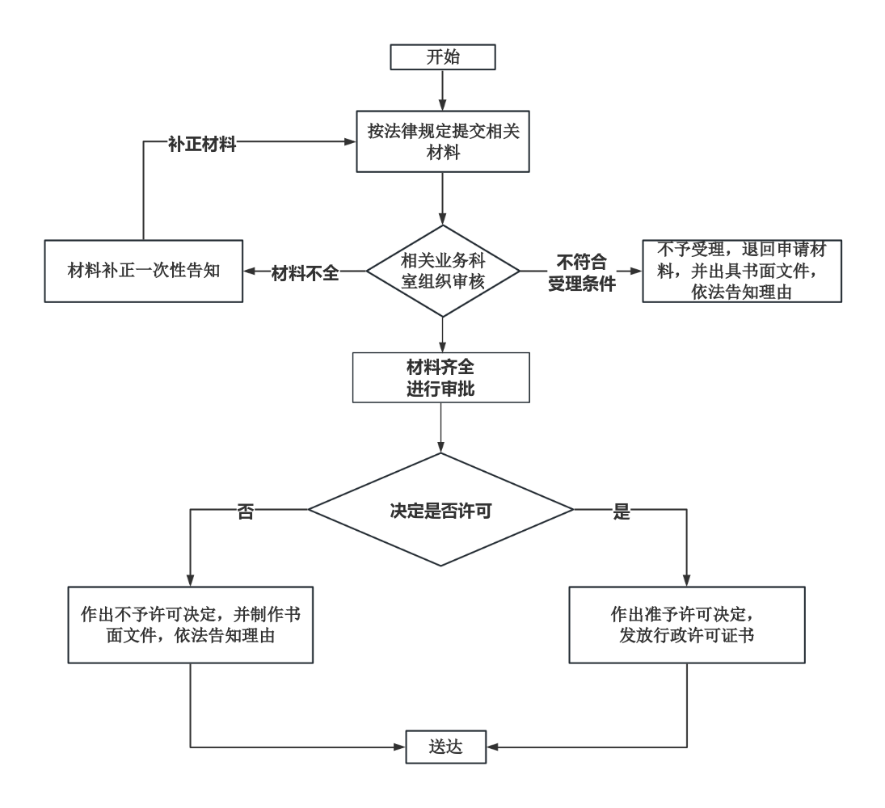
办事流程

